Malaxeur
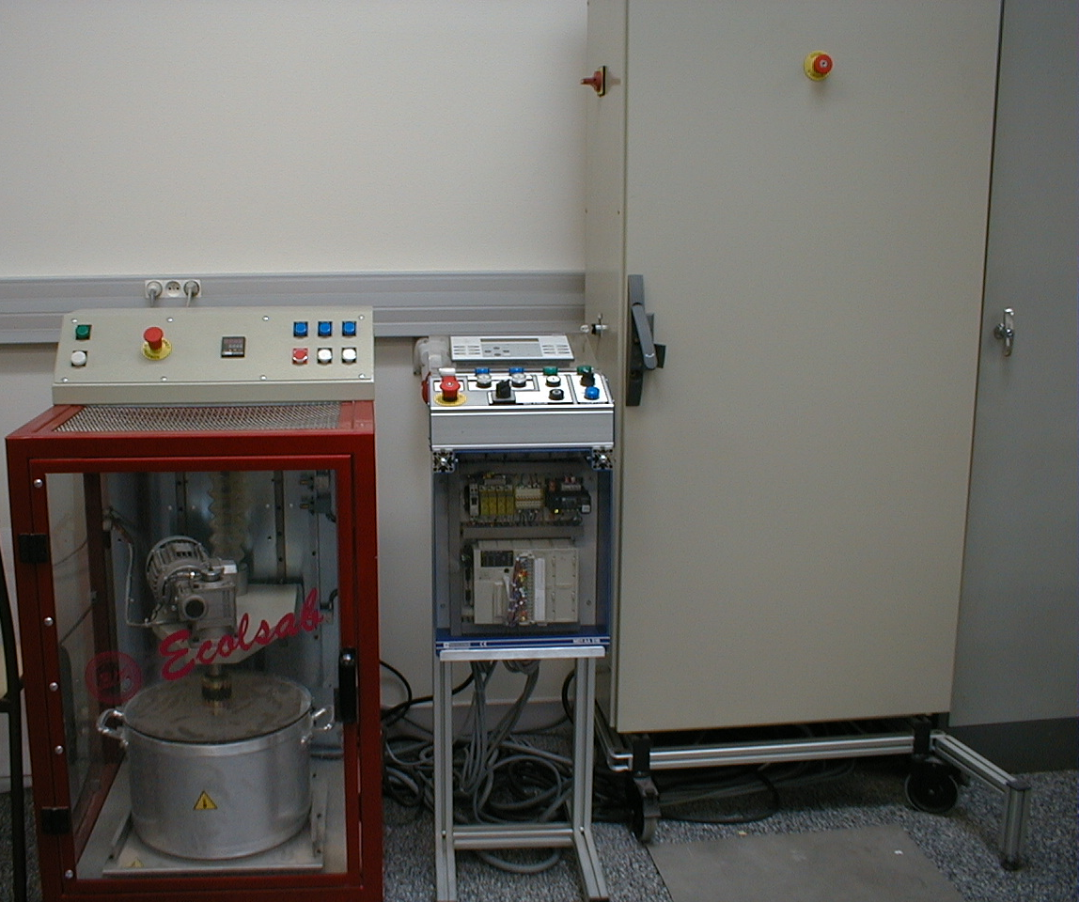

Fonction :
Ce système a pour objectif de brasser du sable en le chauffant de manière a éliminer le plus rapidement possible l’humidité contenu dedans , ceci est nécessaire dans le processus de fabrication de moules de fonderie.

Mise en service :
- Raccordement de la prise P17 pour la partie opérative et l’armoire principale, et de la prise 230V pour le pupitre
- Déverrouillage des arrêts d’urgence
- Vérification que la porte partie opérative soit bien fermée
- Fermeture du sectionneur du coté gauche de l’armoire
- Mise sur position ESS du sélecteur à clé sur le coté gauche de l’armoire principale
- Prendre vérifier et mettre les EPI
- Ouverture de l’armoire
- Enclenchement de l’onduleur par appui sur touche verte (Appui long sans effort)
- Réarmement de Q1 (off) puis mise sur « on » pour enclenchement de Q1
- Sur ce système ,deux modes de marche sont disponible :
-mode auto
-mode manuel
Ils vont pouvoir être sélectionné à travers le changement de 2 borniers embrochable.
J1 : manuel J1 : auto
J2 : manuel J2 : auto
L’onduleur a pour rôle de maintenir le brassage du sable en cas de disparition du réseau d’alimentation.

Différents modes de marche.
-Mode manuel :
Dans ce mode , chacune des actions peut être piloté individuellement a partir des commandes pupitre .
- –chauffage marche/arrêt par sélecteur.
-réglage de la température voulue par le régulateur « Chauvin Arnoux » situé face avant de la partie opérative.

- Marche/arrêt du malaxage puis appui sur le bouton poussoir « 1 » ou « 0 » avec quelques secondes de maintient. choix de la vitesse préprogrammé dans le variateur Altivar 18.

- Monté/descente des pales par la commande du bouton poussoir couvercle (commande avec auto maintien) sur le pupitre, ou bien par bouton poussoir sur la partie opérative monté/descente par impulsion .

Le mouvement monté/descente est effectué par un moteur 2 sens de marche (vis sans fin), réducteur de vitesse est géré par 3 capteur haut/bas intermédiaire, la rotation des pales est géré par un moteur asynchrone, un renvoi d’angle réducteur de vitesse capteur de position des pales, le chauffage est effectué par un groupe de résistance en étoile.

- Mode auto :
Dans ce mode le pupitre opérateur va nous indiqué la suite des opérations a réalisé :
-appui sur la touche « enter »
-« réarmé le système »
-Q1 sur « 1 »
-initialisé système par appuie sur F2
-Faire monter le brasseur …
-Paramètre :
-Choix du temps, temps de chauffe …

Démarrage du cycle par appui sur DCY et demande de descente du malaxeur, le cycle se déroule jusqu'à l’arrêt du système et demande de remonté le malaxeur.

Matériel :
Moteur asynchrone triphasé avec variateur de vitesse pour le malaxage et onduleur pour le maintien en énergie.
Résistances avec Contacteur utilisé en tout ou rien pour la régulation de température
Moteur asynchrone triphasé pour la montée et la descente du malaxeur
Automate programmable industriel
Régulateur
Sondes de température PT100 (résistance) et thermocouple (tension)
Thermostat sécurité
….

Attention :
Sur ce système on trouve un ONDULEUR cet appareil maintien sous tension une partie du circuit en cas de coupure d’énergie dans le cas d’une consignation il faudra bien penser à le consigner individuellement.
Il faudra de plus penser à le mettre hors tension par sa commande propre.

